***Тема: Разные стихи о животных. Л. Квитко « Весёлый жук», Ю. Мориц « Резиновый ёжик»***

***Цели***:

1. Развивать навыки правильного, осознанного, выразительного чтения на примере стихотворений Л.Квитко « Весёлый жук» , Ю. Мориц « Резиновый ёжик» .
2. Обогащать словарный запас учащихся.

3)Активизировать процесс мышления по средством разнообразия видов деятельности.

4) Прививать любовь к поэзии, к чтению; воспитывать культуру умственного труда.

 5) Развивать устную речь учащихся.

***Оборудование***: учебники литературного чтения  Р.Н. Бунеев, Е.В. Бунеев « Маленькая дверь в большой мир» ( 2 класс), презентация, медали « Лучший чтец», портреты поэтов.

***Ход урока***:

**1.Организационный момент.**

***Психологический настрой.***

Я рада видеть каждого из вас

И пусть в окно весна прохладой дышит,

Нам будет здесь уютно и тепло

Ведь весь наш класс

Друг друга любит, чувствует и слышит.

-Ваши мышцы все проснулись? Да.

-Ваши губы улыбнулись? Да.

-Приступаем к работе.

***2.Артикуляционная разминка.***

***Дыхательная гимнастика.***

У. Представьте, что на ваши ладошки села божья коровка. Вы полюбовались её красотой и решили отпустить на волю к деткам. Наберите воздух. Сдуньте насекомое нежно с руки. Повторяем три раза.

**Произнесите предложение, записанное на доске, делая ударение каждый раз на другом слове.**

Весёлый жук убежал от лягушки.

***3Актуализация знаний.***

*У*. А сейчас, ребята отгадайте загадку.

Я весь день ловлю жуков,  
Ем букашек, червяков.  
Зимовать не улетаю,  
Под карнизом обитаю.  
Прыг-скок! Не робей!  
Я бывалый ….( воробей)

У. – Кто знает стихотворение про воробья?

Чтение учащимися наизусть стихотворение Л. Квитко « Смелый воробей».

( награждение лучшего чтеца)

У. – Ребята, а кто написал стихотворение о разных животных: про волка и лягушку, про быка и рысь, про сома, филина и соловья?

Чтение учащимися наизусть стихотворение Г. Сапгир « Песня».

( награждение лучшего чтеца)

**4. Работа со стихотворением Л. Квитко « Весёлый жук».**

**У.** Сегодня на уроке мы продолжаем читать стихотворения о разных животных. Отгадайте загадку и узнаете с каким насекомым мы будем знакомиться сегодня.

Жу-жу, жу-жу,  
Я на ветке сижу,  
Я на ветке сижу,  
Букву "Ж" все твержу.  
Зная твердо букву эту,  
Я жужжу весной и летом.  
**Ответ: Жук**

**Рассказ учителя о жуках.**

В мире существует много видов жуков. Я вам сегодня расскажу о жуках – гигантах.(слайды)

Самые длинные насекомые — индонезийские палочники Размах конечностей этих насекомых из семейства привиденьевых, почти незаметных на кустах и деревьях, похожих на веточки и сучья, — достигает 35 сантиметров.

[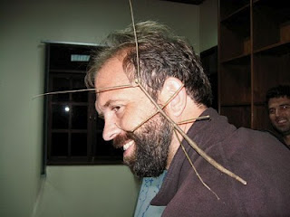](http://3.bp.blogspot.com/_vpBPI-zMln4/TSNHpUEn5bI/AAAAAAAAAgo/aW7M_grZe1I/s1600/borneo_stick_insect.jpg)

[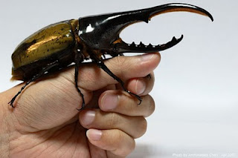](http://3.bp.blogspot.com/_vpBPI-zMln4/TSNIQIblI8I/AAAAAAAAAgs/Gs_xRyhV8FI/s1600/gerk.jpg)

Длина жука-геркулеса (Dynastes hercules), обитателя Центральной и Южной Америки, ранжируется в пределах от 15 до 18 сантиметров.

[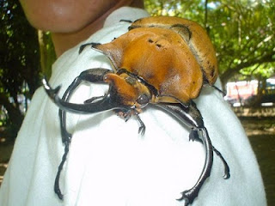](http://3.bp.blogspot.com/_vpBPI-zMln4/TSNIs85yjrI/AAAAAAAAAgw/8-r4e4JR3AU/s1600/2345546_6.jpeg)

Жук-слон достигает длины 12 сантиметров.

[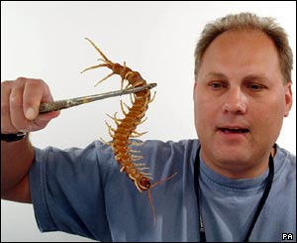](http://1.bp.blogspot.com/_vpBPI-zMln4/TSNJPnlxD7I/AAAAAAAAAg0/ECDbTkz8t1U/s1600/_40752168_acentipede300245_pa.jpg)

Сколопендра гигантская (лат. Scolopendra gigantea) достигает длины 26 см, водится она на островах Ямайка и Тринидад и на севере и западе Южной Америки. Известны случаи нападения нападения гигантской сколопендры на птиц, ящериц и жаб. Считается, что укус гигантской сколопендры смертелен и для человека. Особенно ядовитыми являются самки.  
  
Тело гигантской сколопендры состоит из 21-23 сегментов медно-рыжего или коричневого цвета, каждый с парой ножек яркого желтого цвета. Одна пара ног превратилась у нее в ногочелюсти с коготками, соединенными с ядовитыми железками. А задняя пара — в специальные волочащиеся большие ноги, которые помогают животному цепляться за комки почвы в земляных ходах.

**Работа с текстом до чтения.**

а) Чтение имя, фамилии автора и заглавие стихотворения.

б ) У.Оказывается настроение бывает не только у человека, но и у насекомых. Предположите, от чего жук мог быть веселым, печальным, несчастным

**Работа с текстом во время чтения.**

1. Чтение полного варианта стихотворения учителем ( диалог с автора, комментарии по ходу чтения. )
2. Выявление первичного восприятия.

Вот такая история. Раз – и нет большой и жирной гусеницы. Страшное стихотворение или всё-таки нет? Тогда какое?

**Физкультминутка.**

По дорожке, по дорожке

Скачем мы на правой ножке.

И по этой по дорожке

Скачем мы на левой ножке

По тропинке побежим,

До лужайке добежим,

На лужайке, на лужайке

Мы запрыгаем как зайки.

1. **Перечитывание стихотворения учениками вслух.**
2. Чтение про себя.

**Работа с текстом после чтения.**

**1)**Вопросы и выборочное чтение.

- Какое настроение у жука?

_А какое настроение возникает у вас при чтении стихотворения?

-Какие слова помогают автору создать такое настроение?

2)Выразительное чтение.

_ Что вы узнали о личности автора, прочитав два его стихотворении? За кого он переживает? Чему радуется?

- Сегодня мы будем читать ещё одностихотворение о животных, но оно необычное.

5. **Работа со стихотворением Ю Мориц « Резиновый ёжик»**

Отгадайте загадку.

Словно елка -   
Весь в иголках. (ёжик)

У. а вы знаете, что вода для **ежа** хуже смерти. В природе ежи не только прячутся от маленького дождика, но даже не живут возле болот. При попадании воды на тело ежа колючий клубочек против своей воли разворачивается и становится совсем беззащитным. Некоторые животные, зная эту особенность, подкатывают лапой ежа к луже или реке и бросают его в воду. Странно, но ежи любят находиться около кошек и играть их хвостом.

**Работа с текстом до чтения.**

а) Чтение имя, фамилии автора и заглавие стихотворения.

б ) Что необычного заметили? Резиновый ёжик – это кто? Или что?

**Работа с текстом во время чтения.**

1. Чтение стихотворения заранее подготовленными детьми.
2. Вопросы после чтения.

Какое же это стихотворение: игра, фантазия или раздумье?

1. Чтение по частям.

**Работа с текстом после чтения.**

1. Выразительное чтение.
2. Прослушивание песни с диска.

- Это стихотворениеЮ Мориц стало песней. Музыку к нему написал Сергей Никитин. Послушайте песню, подпевайте кому она знакома

**Вопрос после прослушивания.**

- Как по вашему, соответствует музыка содержанию и настроению стихотворению?

***Итог урока.***

-Что на уроке вам понравилось?

-Как оцените свою работу?

Оценивание учащихся.

Муниципальное бюджетное общеобразовательное учреждение

средняя общеобразовательная школа № 18.

**Открытый урок**

**по литературному чтению**

**во 2 – г классе**

**Подготовила и провела – Щека Т. Г.**

**2012 г.**